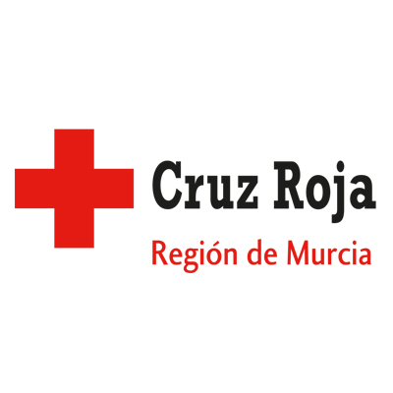


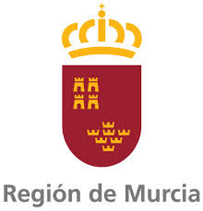

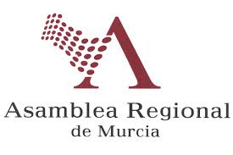

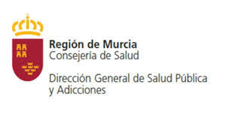
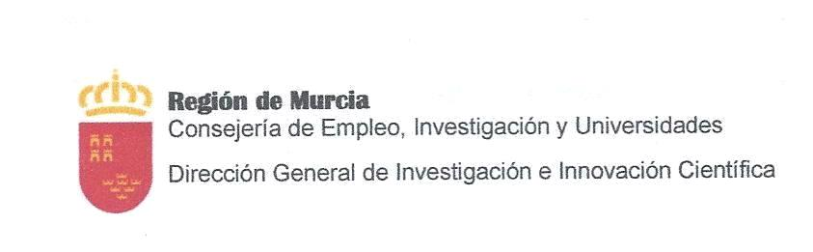

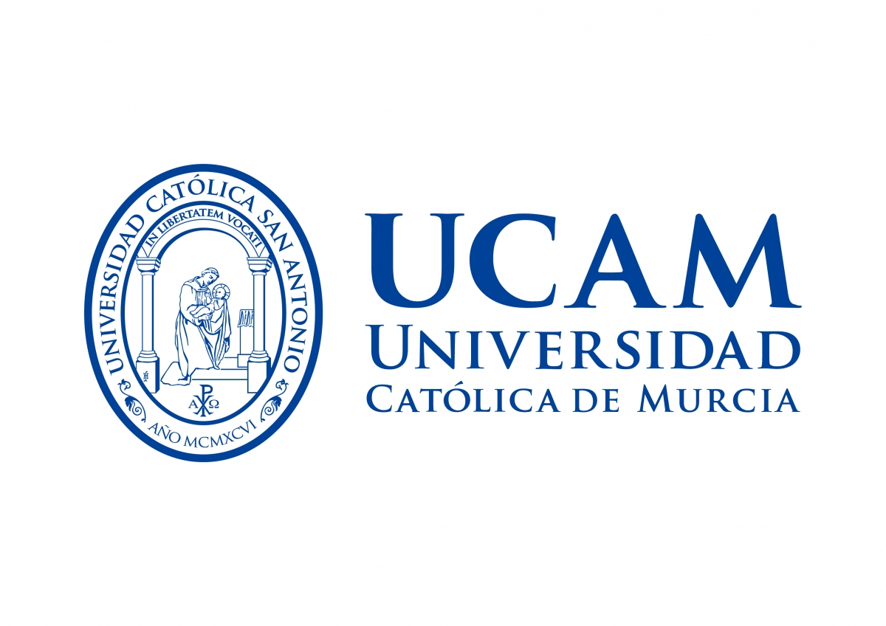



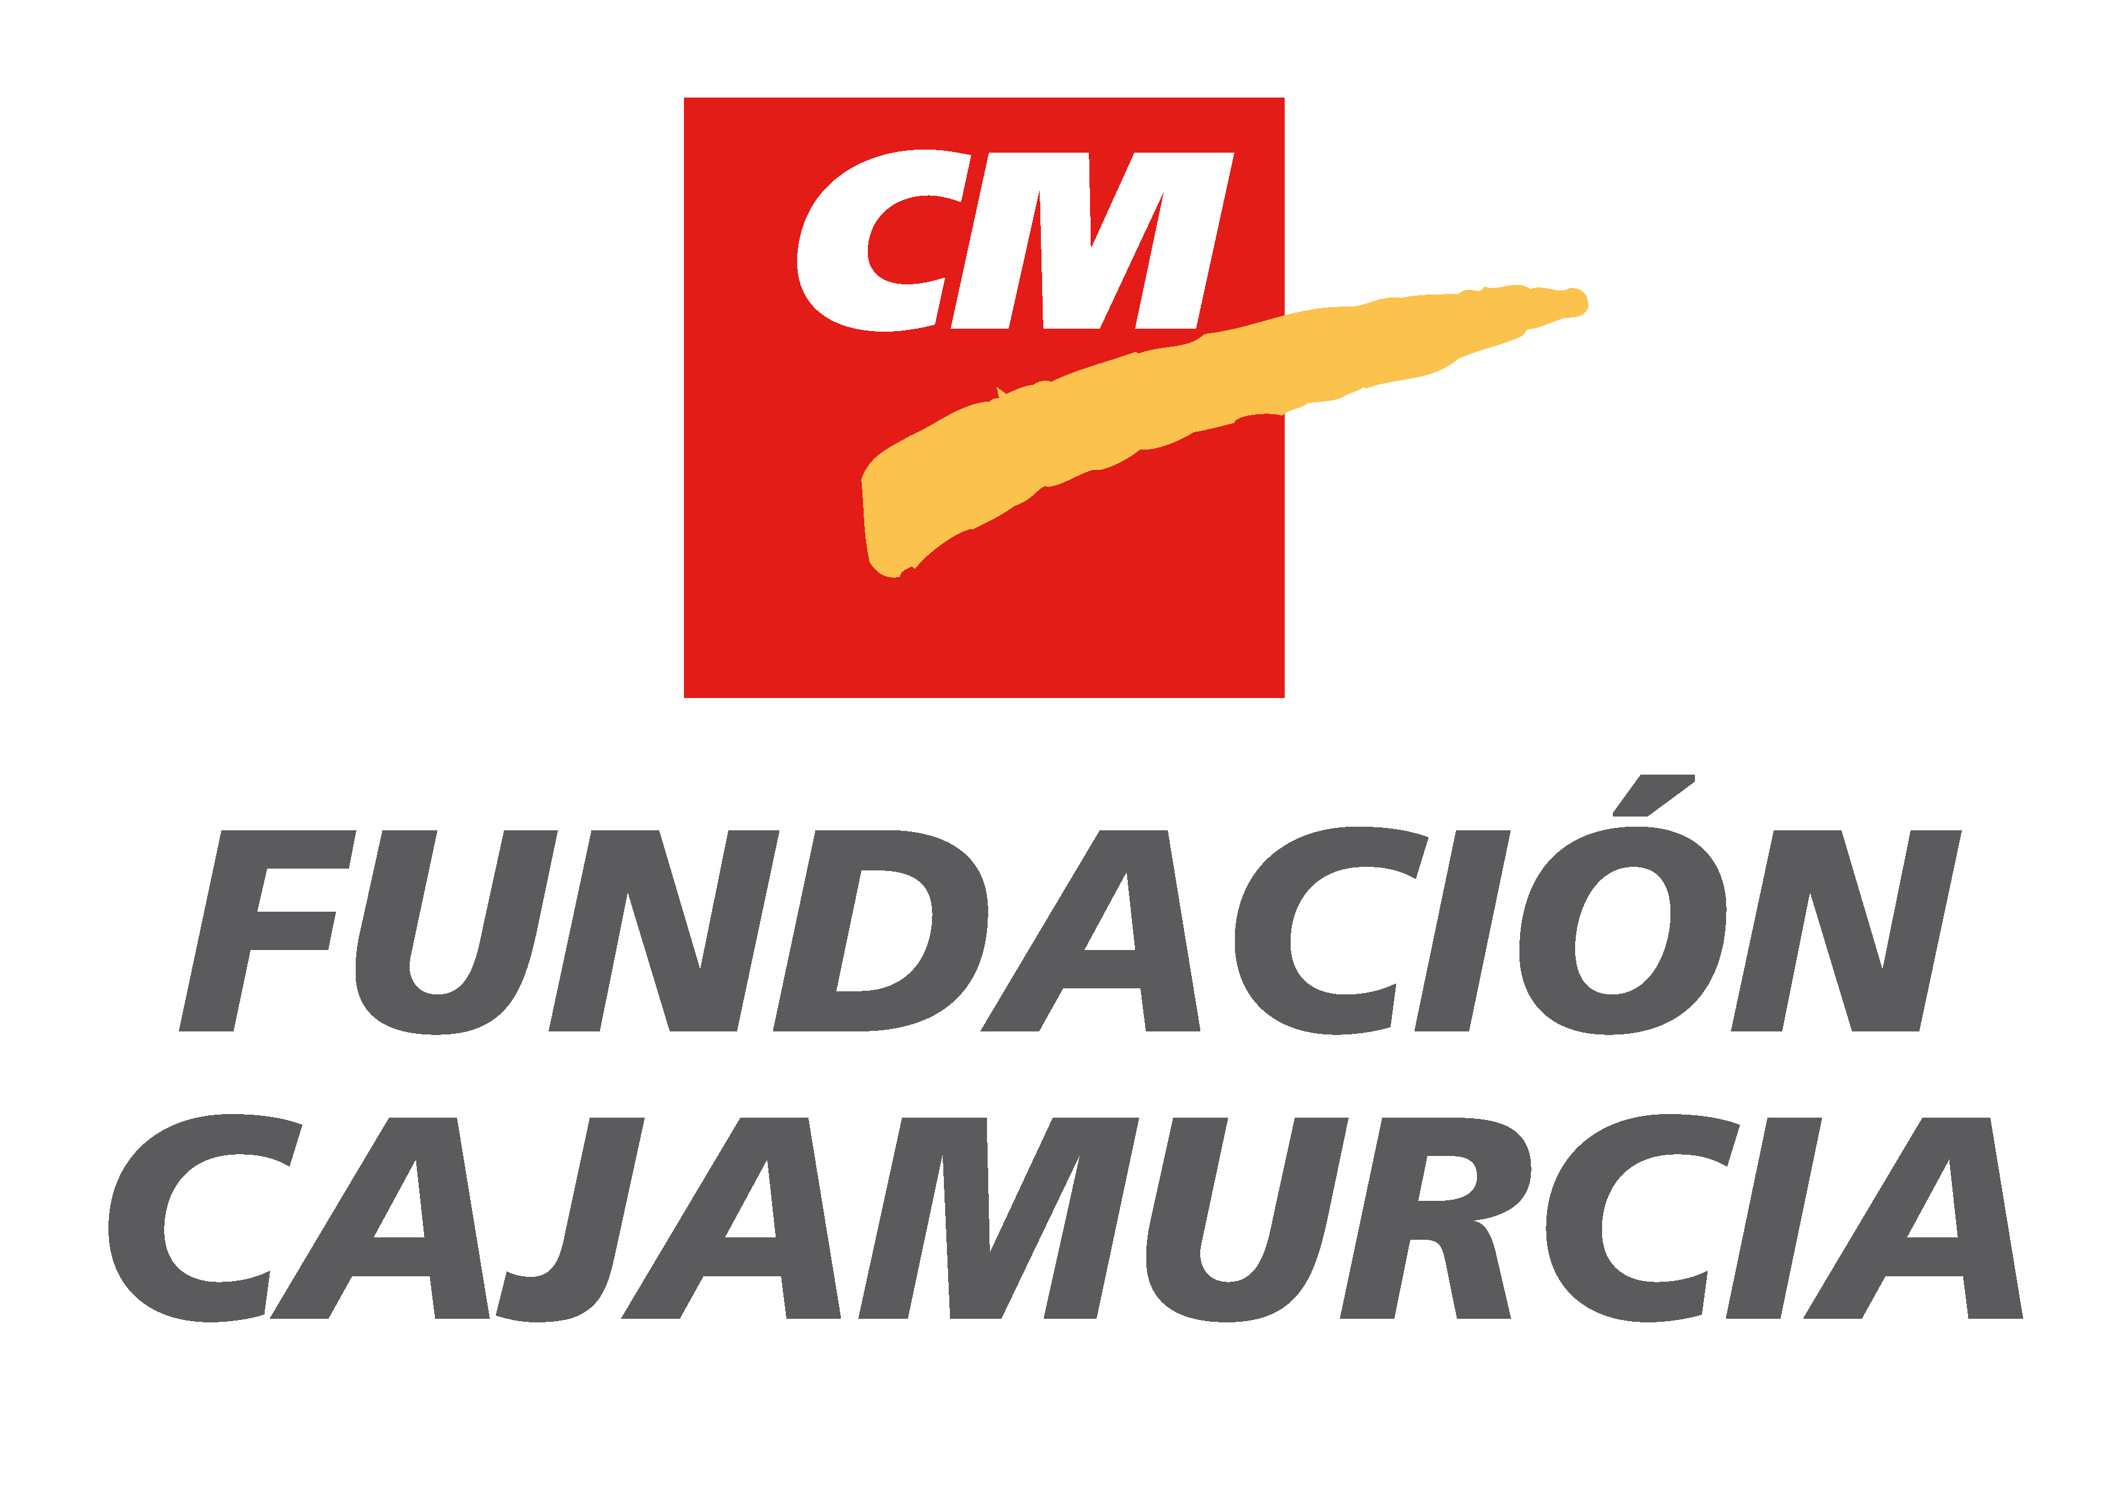






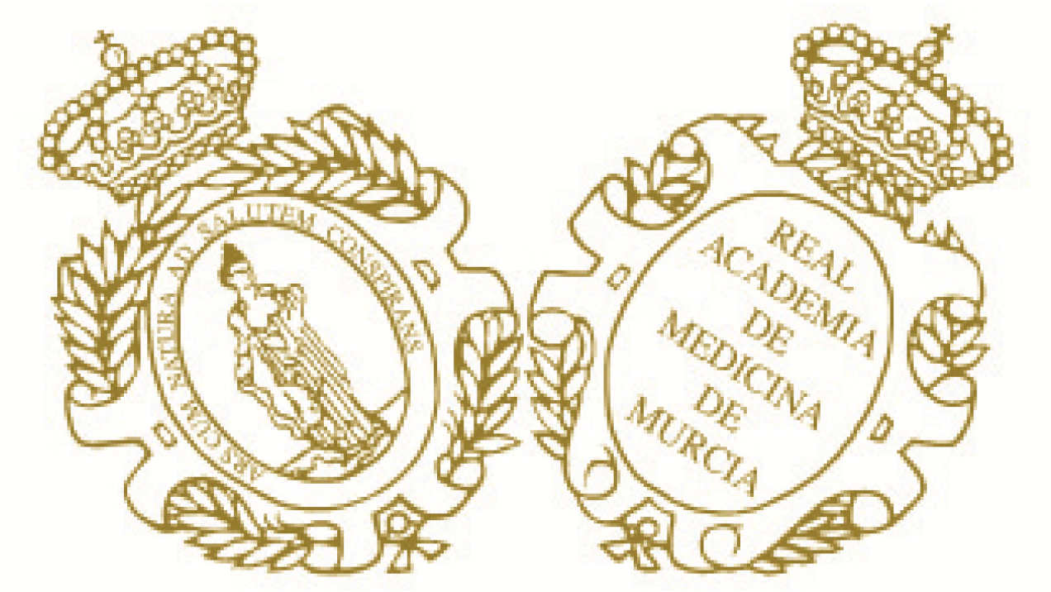

LA REAL ACADEMIA DE MEDICINA Y CIRUGÍA
DE LA REGIÓN DE MURCIA
Y LA CRUZ ROJA DE LA REGION DE MURCIA

Tienen el honor de invitarle a la Mesa Redonda,
que se celebrará por videoconferencia,

LA CRUZ ROJA: COMPROMISO HUMANITARIO CON LA MIGRACIÓN

a
Presentan y moderan

Excma. Sra. Dª. María Trinidad Herrero Ezquerro
Presidenta. Real Academia de Medicina y Cirugía de la Región de Murcia.

Ilmo. Sr. Dr. D. Faustino Herrero Huerta
Presidente Autonómico Cruz Roja Murcia
Académico de Número.
Real Academia de Medicina y Cirugía de la Región de Murcia

La Secretaria General
Ilma. Dra. Dña. María Carmen Sánchez

Jueves, 14 de octubre de 2021
19h30

Conferencia en streaming, en línea.
Unirse a zoom: https://umurcia.zoom.us/j/92681580677?pwd=cGJDRi9mK1VXQm1QVnhCQXMxcEFndz09
ID de reunión: 926 8158 0677 Contraseña: 196438

MESA REDONDA

LA CRUZ ROJA:
Compromiso Humanitario
con la migración

Ponentes

Dra. Dª María Teresa Sánchez Elduayen
Vicepresidenta Autonómica de la Cruz Roja de Murcia

Dª Asunción Juárez Sánchez.
Coordinadora Autonómica de la Cruz Roja

Solicitada Acreditación de la Comisión de formación continuada
de las profesiones sanitarias. Murcia Salud

